Anexo 1
Relación de Cuentas Corrientes de los Beneficiarios de la Recaudación

Anexo 2
Corrección de diferencias en el cuadre diario

Código | Descripción | Descripción detallada | Instrucción al Banco
ERROR 002 | No cuadra el primer registro con la suma de los siguientes | El archivo que remite el Banco al procesar el cuadre diario contiene : | Verificar el total de registros indicados en la primera fila, resultado que debe coincidir con el total indicado como total de líneas -1
ERROR 002 | Comunicar al Banco y solicitar Reenvío | Una primera fila o primer registro el cual indica el total o suma total de registros
ERROR 002 |  | A partir de la segunda fila indican datos de los CDA cancelados por el Banco.
ERROR 002 |  | 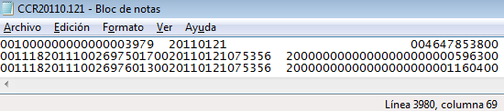
  Ejemplo:
ERROR 002 |  | En la primera fila dice 3979 (total CDA) y 4647853800 (total recaudación para 21/01/2011
ERROR 002 |  | El archivo contiene 3980 Líneas, menos la primera fila, cuadran los 3979 CDAs cancelados
ERROR 002 |  | La sumatorio del importe detalle debe cuadrar con el importe indicado en la primera fila.
ERROR 002 |  | Si el archivo solo contiene 3950 fila, mostraría error
ERROR 002 |  | Debe coincidir primer registro con la suma de los siguientes
  ERROR 003 | Existen Fechas que no corresponden | El nombre del archivo de cuadre diario contiene | Verificar que el nombre del archivo tenga la misma fecha que la indicada en todas las filas del contenido de este.
 | Existen Fechas que no corresponden | Codigo de banco
 | Existen Fechas que no corresponden | Fecha de recaudación.
 | Existen Fechas que no corresponden | El contenido del archivo debe coincidir
 | Existen Fechas que no corresponden
  Ejemplo :
 | Existen Fechas que no corresponden | 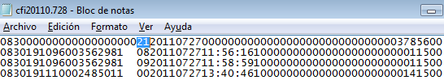
 | Existen Fechas que no corresponden | Archivo cfi20110.728
 | Existen Fechas que no corresponden | El nombre del archivo corresponde a Financiero para fecha de recaudación 28/07/2011
 | Existen Fechas que no corresponden | Si observamos el contenido del archivo
 | Existen Fechas que no corresponden | o En la primera fila dice fecha de recaudación 20110727
 | Existen Fechas que no corresponden | o En las siguientes filas indica la misma fecha de recaudación 20110727
 | Existen Fechas que no corresponden | o Esto no es correcto.
 | Existen Fechas que no corresponden | o No logrará procesar el cuadre para el 28/07/2011 porque el contenido es del 27/07/2011
 | Existen Fechas que no corresponden | o Día 28 a procesar versus contenido día 27, Error fechas no corresponden.
 | Existen Fechas que no corresponden | Otro ejemplo :
 | Existen Fechas que no corresponden | El nombre del archivo dice cfi20110.726
 | Existen Fechas que no corresponden | o En la primera fila dice fecha de recaudación 20110726
 | Existen Fechas que no corresponden | o En la 2da, 3era, 4ta y 5ta fila dice fecha de recaudación 20110726
 | Existen Fechas que no corresponden | o A partir de la 6ta fila dice fecha de recaudación 20110727
 | Existen Fechas que no corresponden | o Esto no es correcto
 | Existen Fechas que no corresponden | o Si el titulo del archivo a procesar el 26/07/2011 todo el contenido debe ser del 26/07/2011
 | Existen Fechas que no corresponden | o Caso contrario mostrar Existen fechas que no corresponden.
ERROR 004 | Existen CDA's duplicados o se tienen líneas en blanco | El error es simple :
ERROR 004 | Comunicar al Banco y solicitar Reenvio | Verificar el contenido de los CDAs, que no exista duplicidad
ERROR 004 |  | Se han presentado CDAs que son mencionados al inicio y luego son repetidos o incluidos al final | Verificar el contenido de los CDAs, que no exista duplicidad, podria ser algunos este repetidos o incluidos al final, verificar tambien que no existan lineas en blanco
ERROR 004 |  | Tampoco deben existir líneas en blanco
ERROR 004 |  | Verificar el contenido del archivo remitido por el Banco. Abrirlo a través de un editor (Bloc de Notas)
ERROR SIN NUMERO | 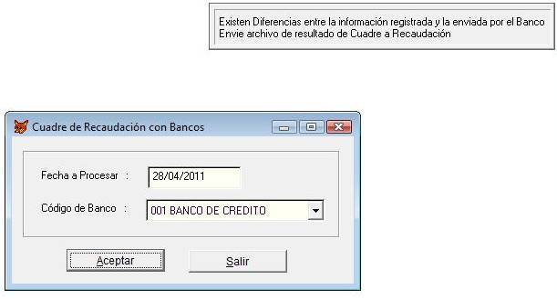  Existen diferencias entre la informacion registrada y la enviada por el banco Envie archivo de resultado del cuadre a Recaudacion | 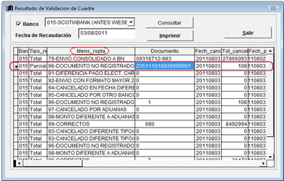 | Considerar incluir o excluir CDAs señalados en archivo adjunto enviado por el Administrador de procesos
  El error se describe en el mensaje de respuesta que se muestra en la opción resultado del cuadre del día anterior por banco. Ejemplo de diferencia con el Scotiabank, en donde el citado banco tendrá que incluir en su archivo el CDA marcado
ERROR SIN NUMERO | Comunicar al Banco y solicitar Reenvio | 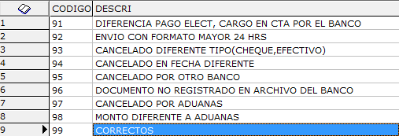  Verificar los CDAs (en columna: Documento) señalados en la opcion resultado del cuadre a fin de incluirlo o excluirlos en la data del banco
ERROR SIN NUMERO |  |  | 91 Este mje_rspta no refiere Diferencias de cancelacion x banco
ERROR SIN NUMERO |  |  | 92 Instruir según mje_rspta
ERROR SIN NUMERO |  |  | 93 Instruir según mje_rspta
ERROR SIN NUMERO |  |  | 94 excluir CDA en data del banco
ERROR SIN NUMERO |  |  | 95 excluir CDA en data del banco
ERROR SIN NUMERO |  |  | 96 Incluir CDA en data del banco
ERROR SIN NUMERO |  |  | 97 Este mje_rspta no refiere Diferencias de cancelacion x banco
ERROR SIN NUMERO |  |  | 98 Comunicar División de Control de Recaudacion
ERROR SIN NUMERO |  |  | 99 Este mje_rspta no refiere Diferencias de cancelacion x banco

